**貴施設のリハ・作業療法士へ、お渡し頂きますようお願い致します**

**東近江ＯＴ実践倶楽部11月勉強会（滋賀県作業療法士会地域活動局東近江支部）**

11**/10（木）PM7時・・ジッセントシップ　にて開催します。**

**皆さん是非参加してください・どうか・宜しく！**

　**東近江市、近江八幡市、蒲生郡にお住いの作業療法士（職場は、他でも構わない）も大歓迎**

**目的は・・・**

**東近江圏域に働くＯＴとして、ともに作業療法を学び、考え、そして地域活動を共有し、促進しよう。**

**内容は・・・**

**ＰＭ7：00～7：40**

**①ジッセントシップ・施設紹介**

**7 :10～７:30**

**②東近江リハビリテーション風船バレーボール大会報告と今後について**

**③「作業療法への誘い」について、開催報告と次年度に向けて**

**7：30～7：45**

**④東近江圏域・地域ケア会議の状況報告**

**7：45～８: 00**

**④近江八幡市・総合事業の現状報告**

**8：00～8：15**

**➄認知症初期集中支援チーム活動の現状報告**

**8：15～８:25**

**⑥沖島健康支援事業について**

**11/10の日時と会場は・・・**

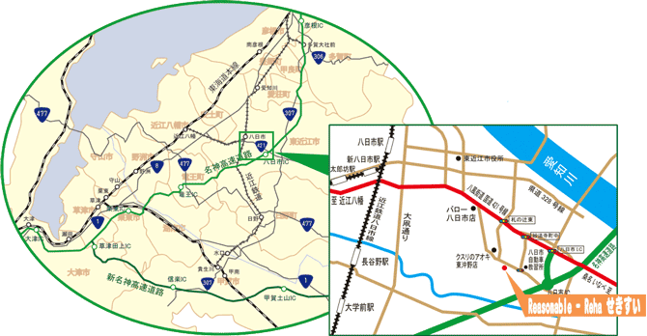**日時：平成28年11月10日（木曜日）ＰＭ7時～8時30分**

**会場：ジッセントシップ**

**〒527-0034 滋賀県東近江市沖野5丁目10-8**

**参加者は・・・**

**東近江市、近江八幡市、蒲生郡の病院、施設、**

**事業所等に勤務する作業療法士**

**東近江市、近江八幡市、蒲生郡にお住いの作業療法士**

**（職場は、他でも構わない）**

**分野に関係なく、自宅会員も大歓迎・・共に、作業療法について学び、考えましょう。**

ジッセントシップ

**皆さんに来ていただきたいと思います。**

**事前に参加者を確認したく思います。**

**別紙に、参加氏名・施設名を記載の上、ＦＡＸ願います。**

近江温泉病院・総合リハビリテーションセンター内

滋賀県作業療法士会・東近江支部（東近江実践ＯＴ倶楽部）

ＦＡＸ　0749-46-0265　まで

11/10・勉強会参加申し込み

施設名：

|  |  |
| --- | --- |
| 氏　　　　　　　　　　名 | |
| ① | ⑦ |
| ② | ⑧ |
| ③ | ⑨ |
| ④ | ⑩ |
| ⑤ | ⑪ |
| ⑥ | ⑫ |

なにか、ご意見、希望などありましたら・・・・・

**まずは、参加可能・参加希望の方は、11/8までに返信お願いします。**